Københavns Fodbolddommer Klub (KFD)

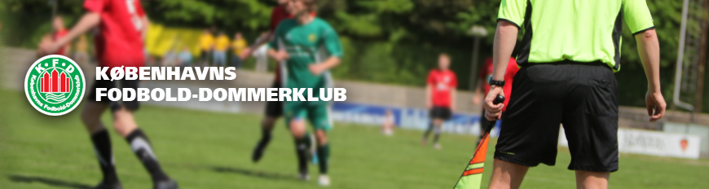

Hjemmeside: www.fodbolddommer.dk

Formand:

Bjarne Nigaard

Mail: formand@fodbolddommer.dk

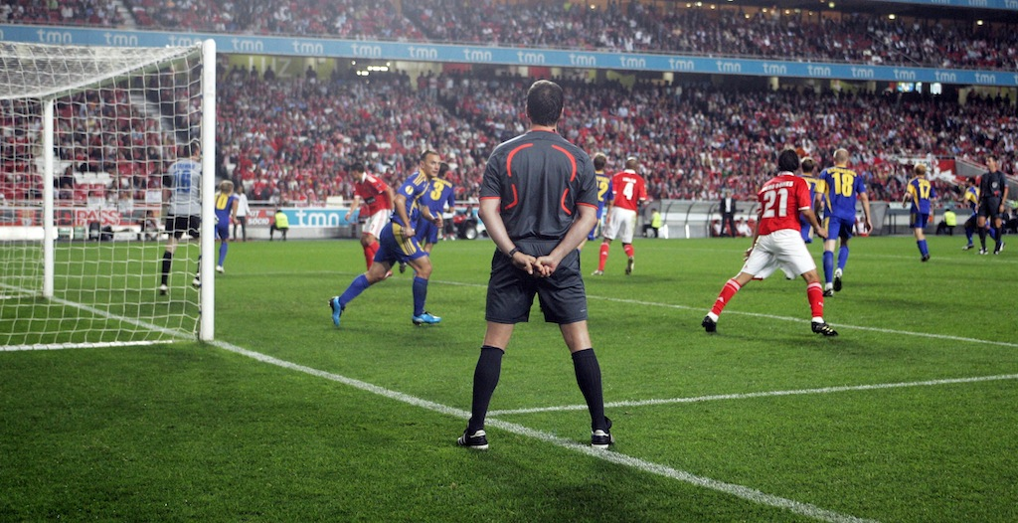

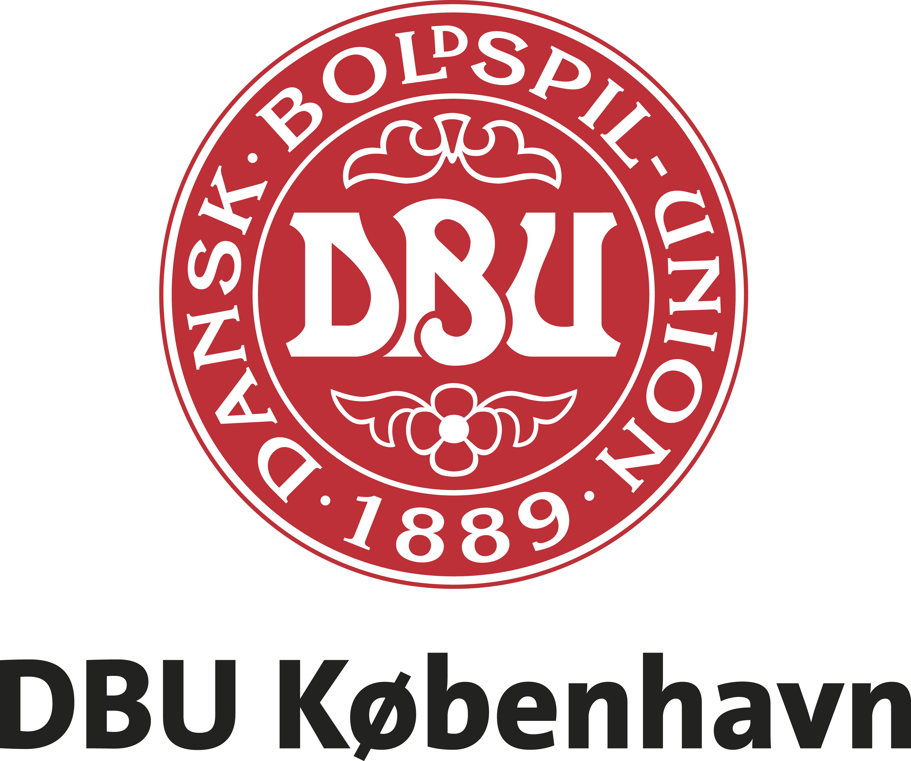

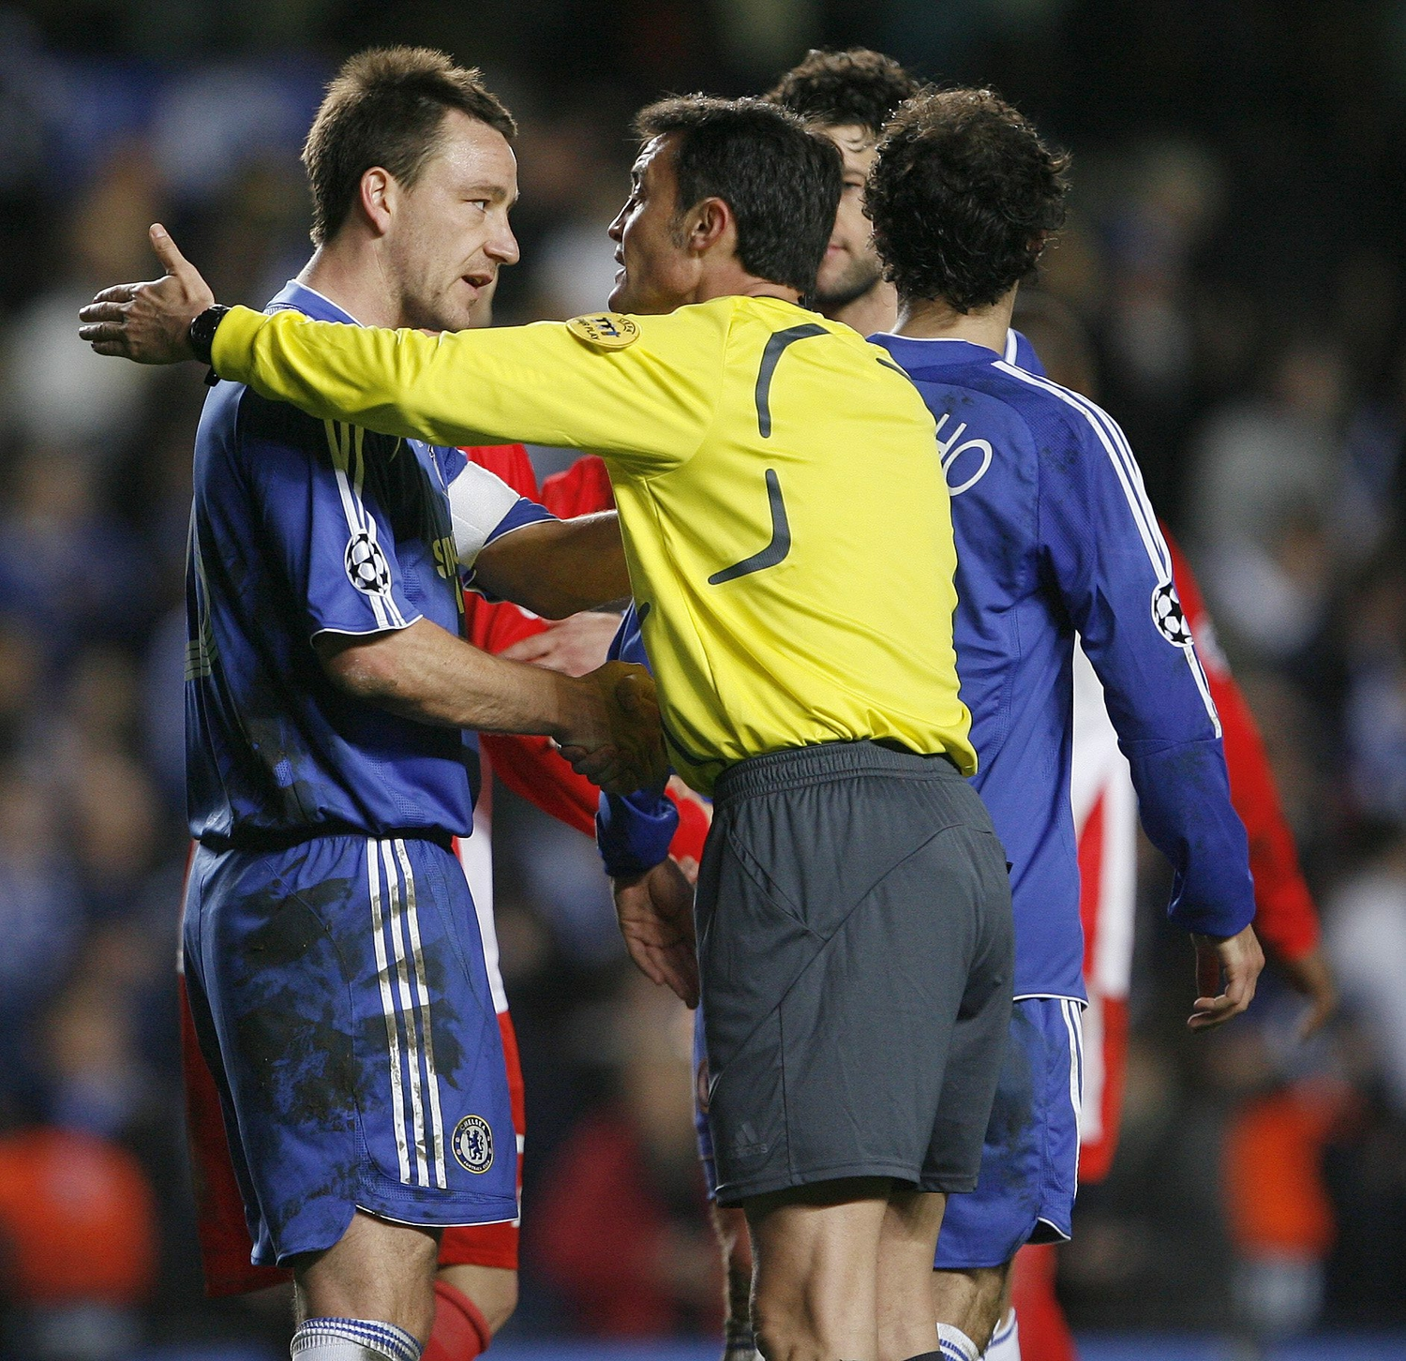

Dommerudveksling

København - Oslo

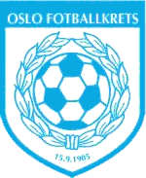

Fredag 19. til søndag 21. oktober
2012

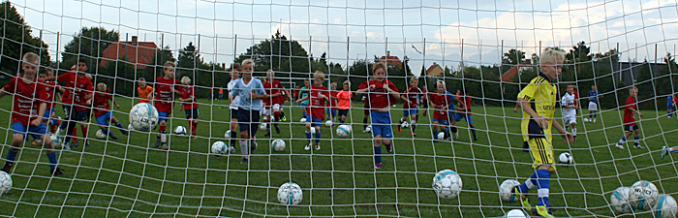

Fredag |  |  | For DBU Kbh.
18:40 |  | Afhentning i Kastrup lufthavn og til Scandic Hotel | Ken Foltmar  Jesper Press
19:30 |  | Check-in på Scandic Hotel | -
20:30 |  | Middag på ”Wining & Dining” | Ken Foltmar  Kasper Darfelt
 |  | Efter middag er aftenen til fri disposition.
Lørdag
10:30 |  | Afgang til Tivoli | Kenneth Egeberg  Ken Foltmar
Ca. 12:00 |  | Lunch i Tivoli
13.15 |  | Afgang til dagens match
15.00 |  | Kampstart Kv. 1. div. FC Damsø – B 1921
17:00 |  | Udvikling af dommertrio v/ Erik Eriksen
20:00 |  | Afgang fra Scandic Hotel
20:30 |  | Middag i ”Teaterkælderen”, og derefter er aftenen atter ung. | Ken Foltmar  Kenneth Egeberg  Lars Møller Hansen
Søndag
10:00 | Afgang fra hotel til sightseeing i København - Havnerundfart |  | Ken Foltmar
12:00 | Afgang til dagens match |  | Ken Foltmar  Bjarne Nigaard
13:30 | Kampstart Kv. DS. FB – KFUM´s Bk
15.15 | Udvikling af dommertrio v/ Bjarne Nigaard
Ca. 16.15 | Lunch i klubhuset
18:00 | Afgang til Kastrup lufthavn |  | Ken Foltmar  Bjarne Nigaard

